Филиал «Ялымский детский сад «Солнышко»

***Неделя пожарной безопасности***

***С 4 по 8 апреля***

***2016 г.***

2016 г

**С 4 по 8 апреля** в нашем детском саду проходила неделя пожарной безопасности.

**Цель** проведения недели пожарной безопасности

Углублять и систематизировать знания детей о правилах пожарной безопасности, правилах поведения во время пожара; о причинах возникновения пожара .

В течение недели согласно плану проводились следующие мероприятия.

**4 апреля - Беседа «Что мы знаем про огонь»**

**Дидактические игры «горит – не горит», «раньше и теперь»**

Целью беседы было актуализировать знания, либо познакомить детей с причинами возникновения пожара и правилами поведения при пожаре. С помощью дидактических игр дети в игровой ситуации узнавали какие материалы являются огнеупорными , а какие – легковоспламеняющиеся. Познакомились с историей возникновения пожарной охраны, профессии пожарного

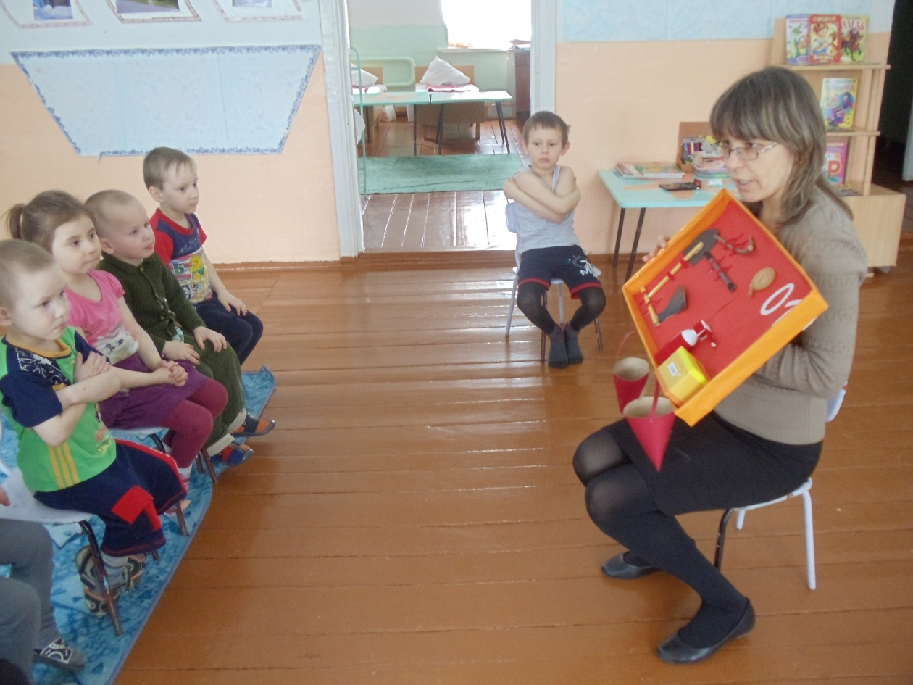

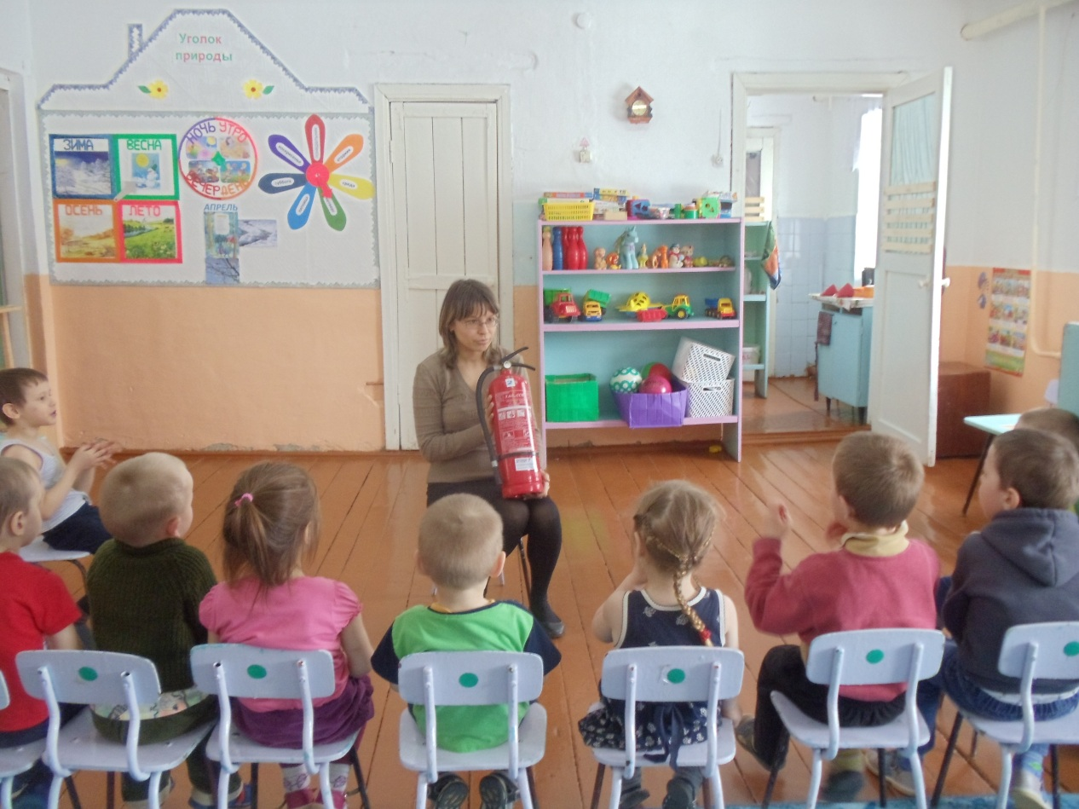

**5 апреля - Просмотр и обсуждение мультфильмов «Смешарики. Азбука безопасности», видеоролика «Спасик и его друзья»**

**Оформление папки-передвижки для родителей «Чтобы не было беды»**

Перед просмотром мультфильмов дети были включены в небольшую беседу, актуализирующую знания детей о причинах пожара. После просмотра с детьми проведено обсуждение поступков героев мультфильмов , в ходе которого дети активно участвовали, переживали за героев.

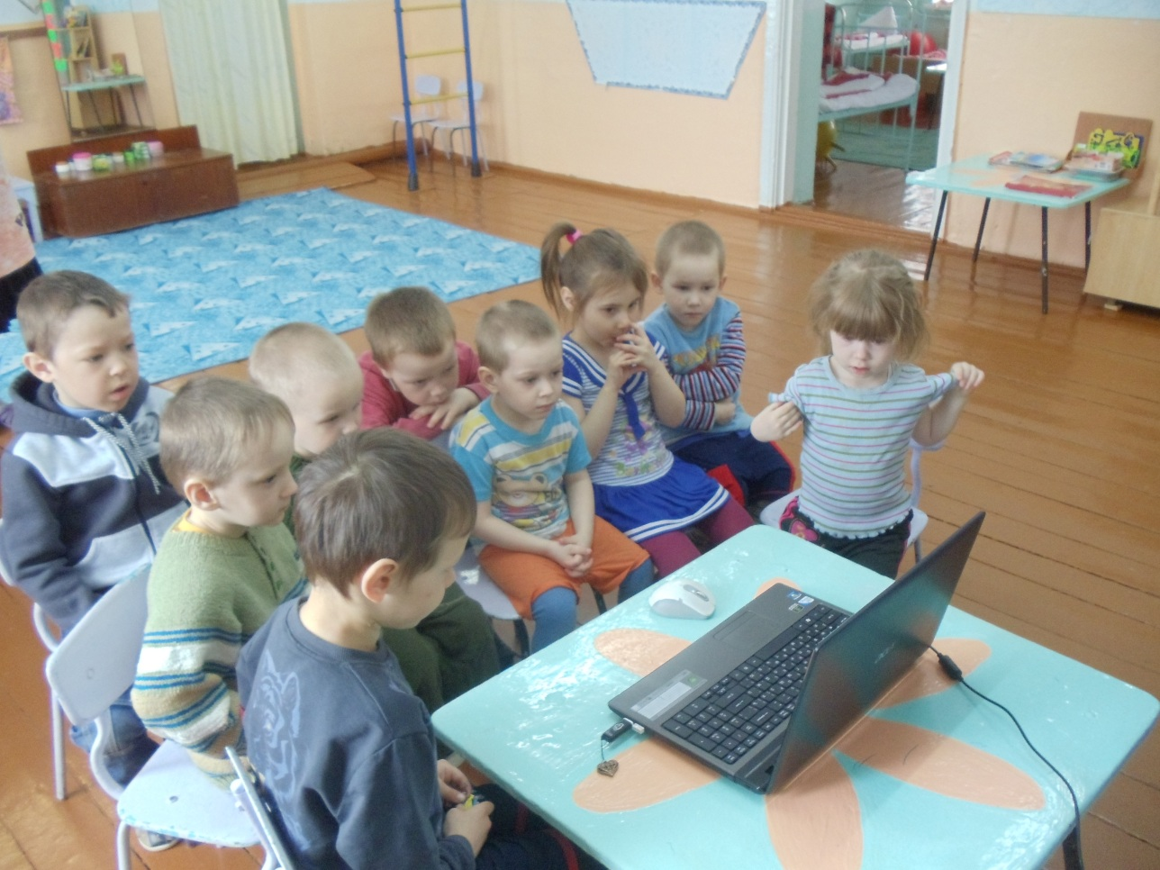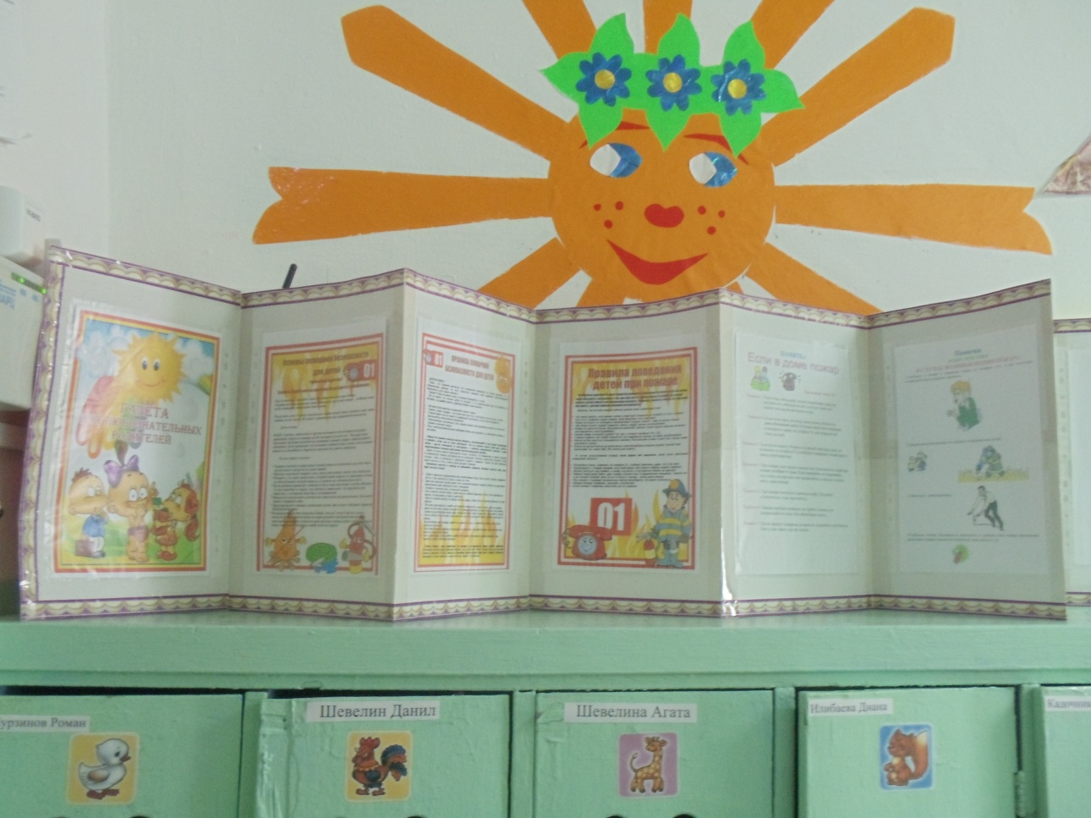

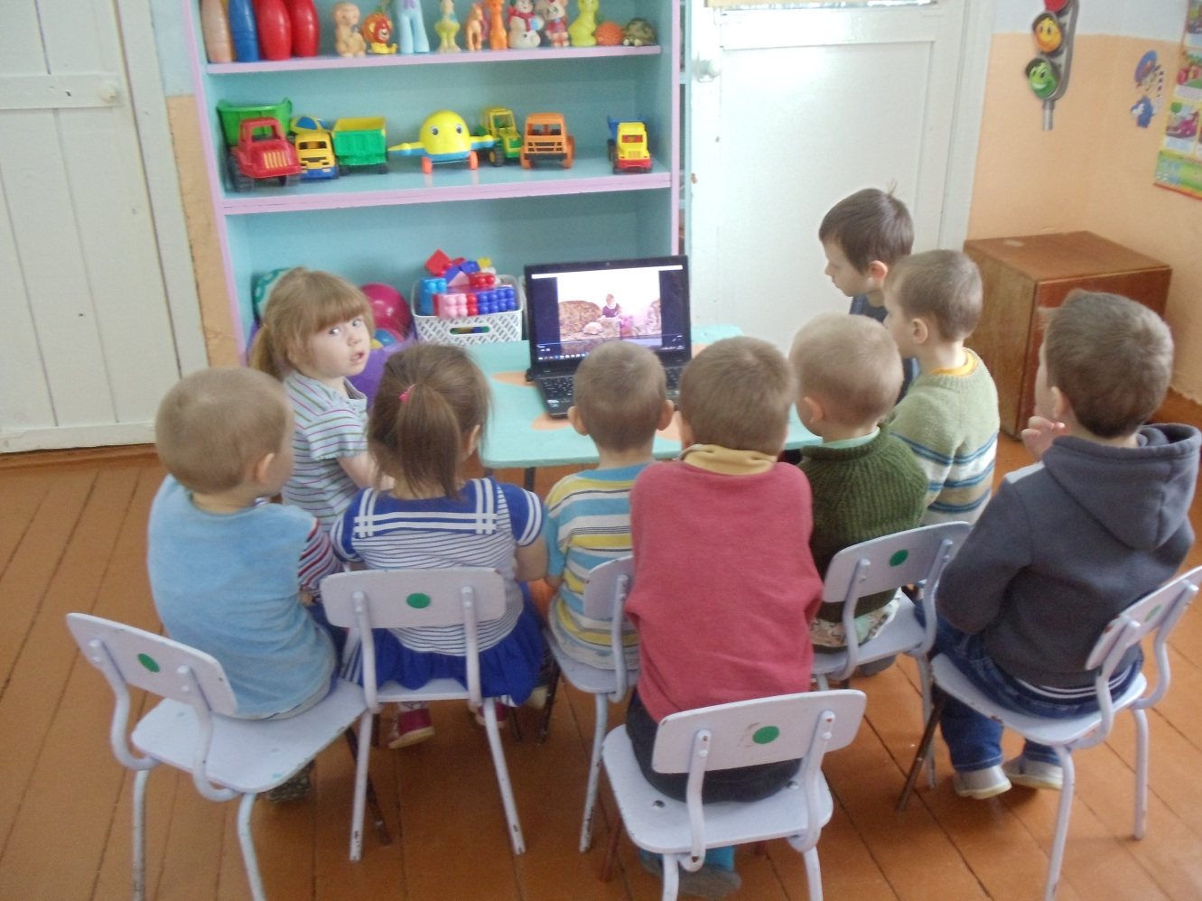

**6 апреля - Игровое занятие «Конструкторское бюро» (создание пожарной машины любым способом- аппликация, лепка, конструирование)**

Целью занятия являлось: помочь детям разобраться в особенностях пожарной машины, зависящих от ее назначения, предоставить детям возможность творчески отобразить свое видение предмета любым способом на выбор (рисунок, лепка, аппликация, конструирование).

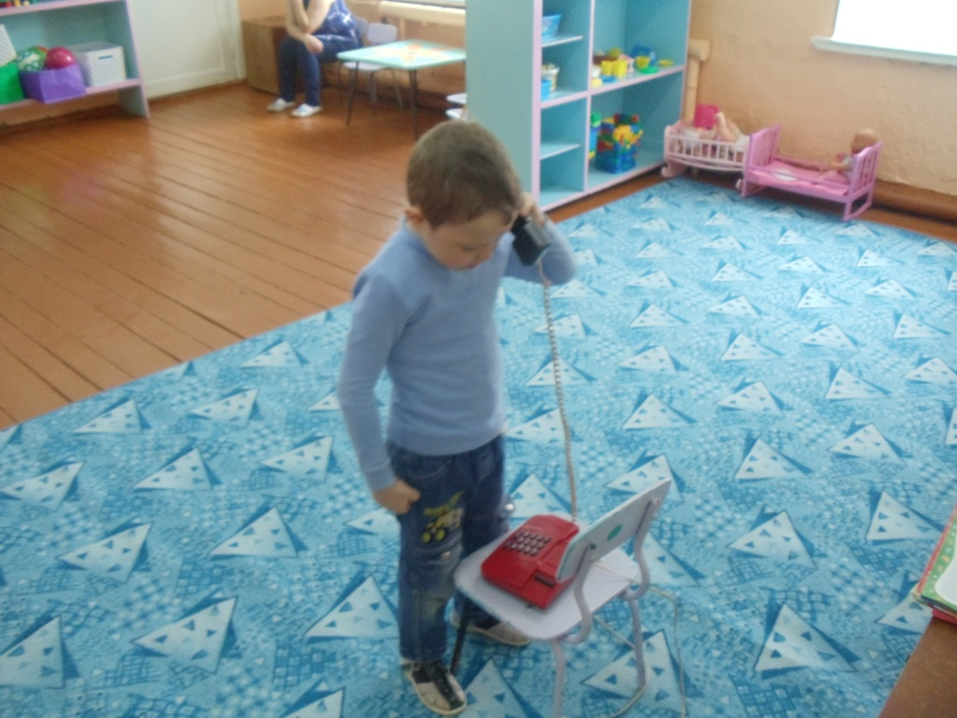 **Дидактическая игра «диалоги по телефону»**, в ходе которой дети учились набирать номер пожарной части и сообщать адрес, где случился пожар

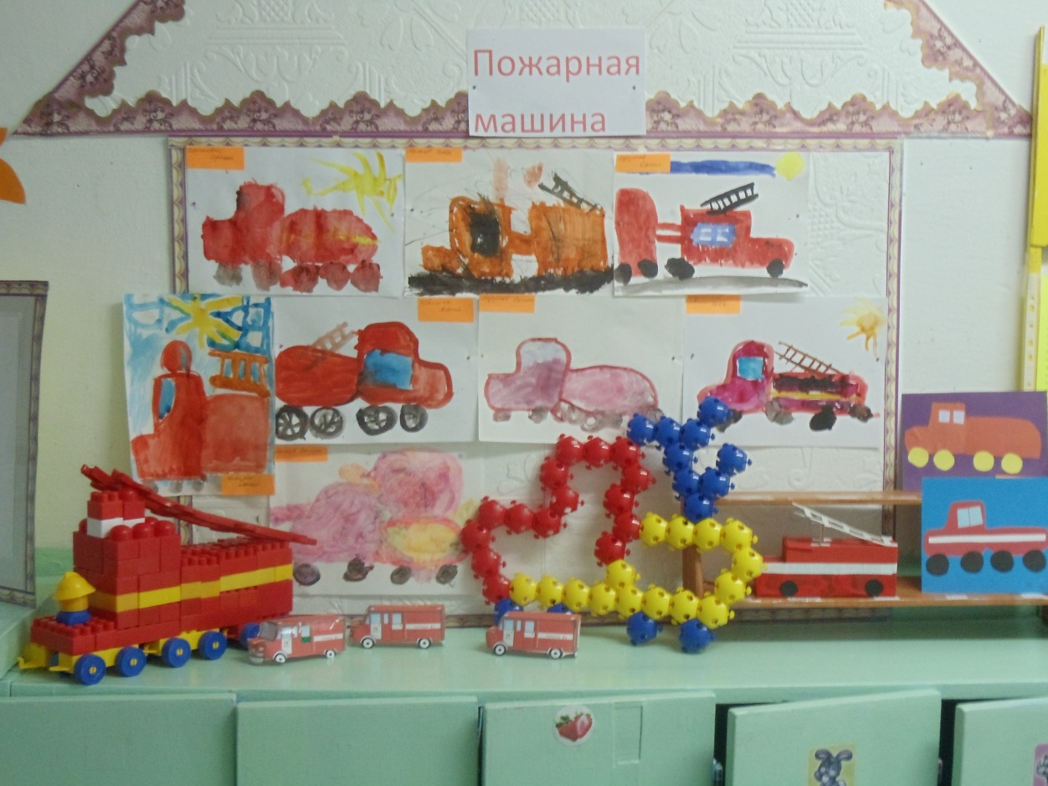

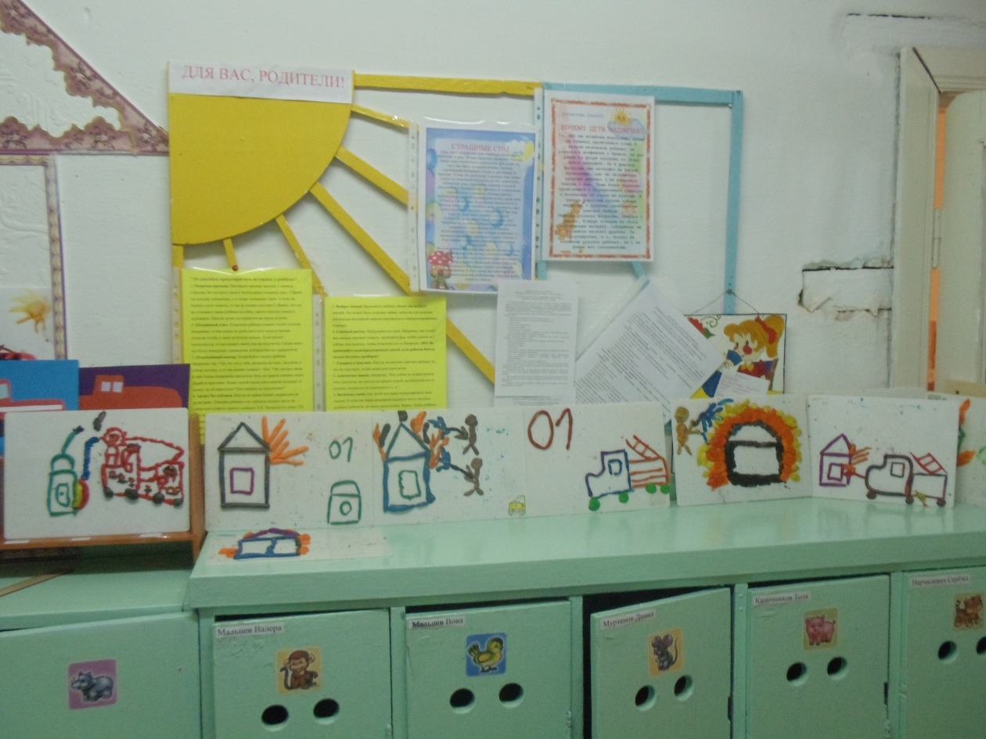

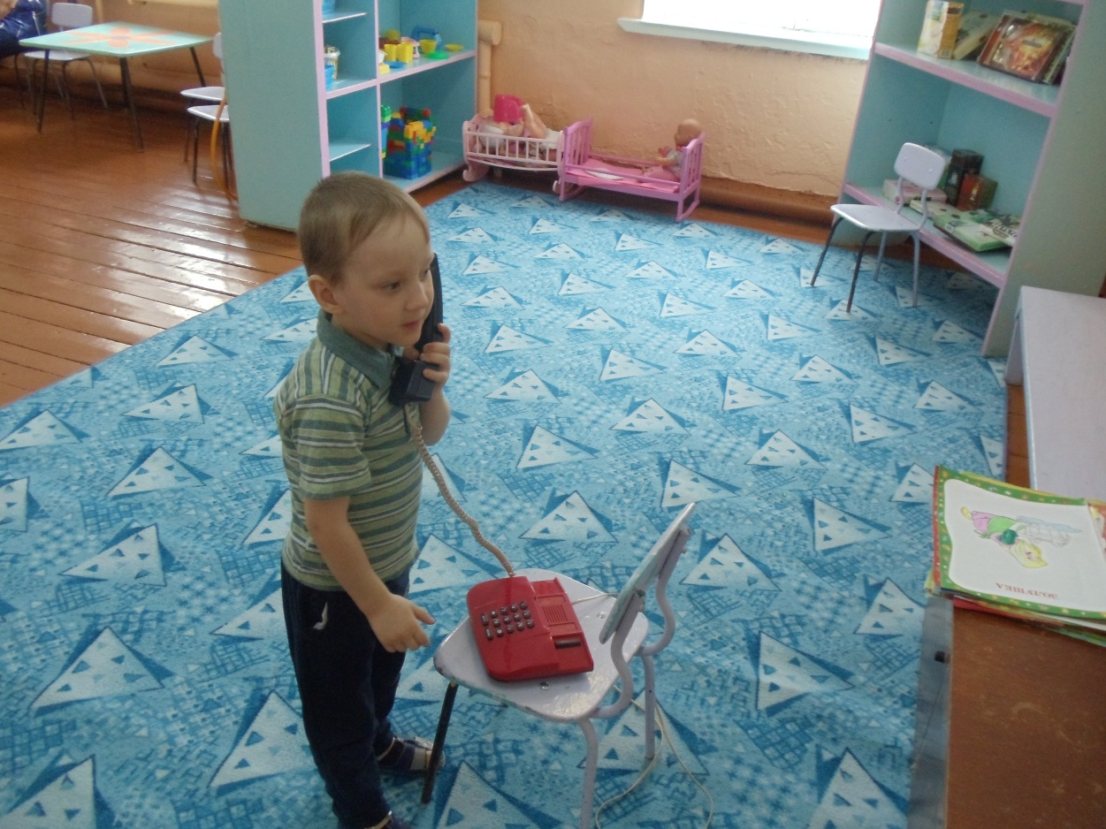

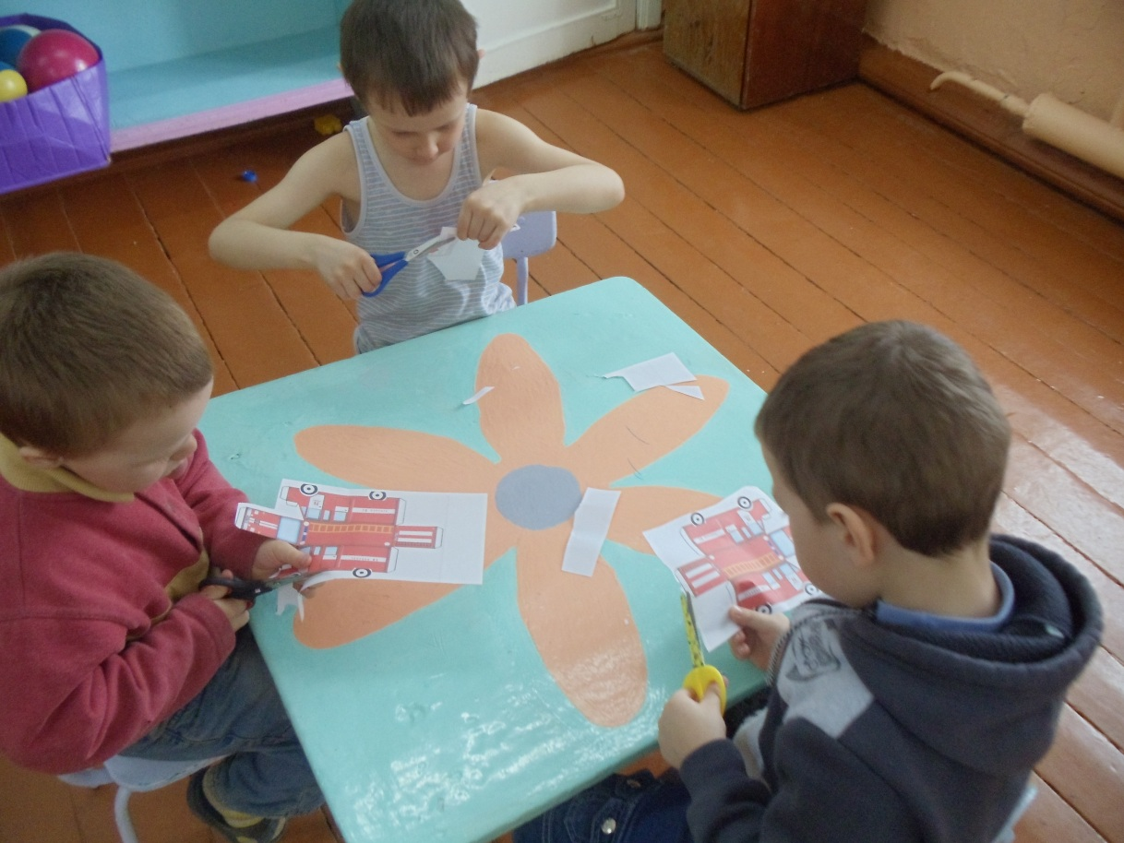

**7 апреля - Учебная эвакуация детей,**

**Беседа с детьми по рассказам Б. Житкова «Дым», «Пожар»** с целью использовать содержание произведений для формирования понимания опасности огня, вырвавшегося из-под контроля; воспитать уважение к профессии пожарного, помогающего людям, попавшим в беду.

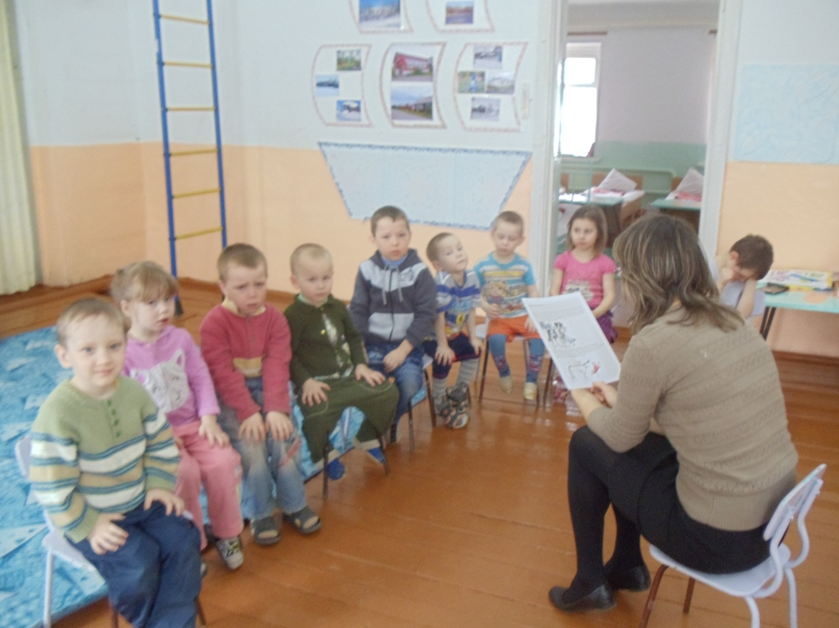

**8 апреля с детьми была организована конкурсная игра-эстафета «Юные пожарные»,** в состав которой вошли такие конкурсы, как «что нужно пожарным», «загадки из спичечного коробка», «»Дружно тушим», «Спаси животных», «водоносы». С помощью игры-эстафеты были закреплены знания детей по пожарной безопасности. По итогам конкурсов все участники были награждены медалями «юный пожарный2

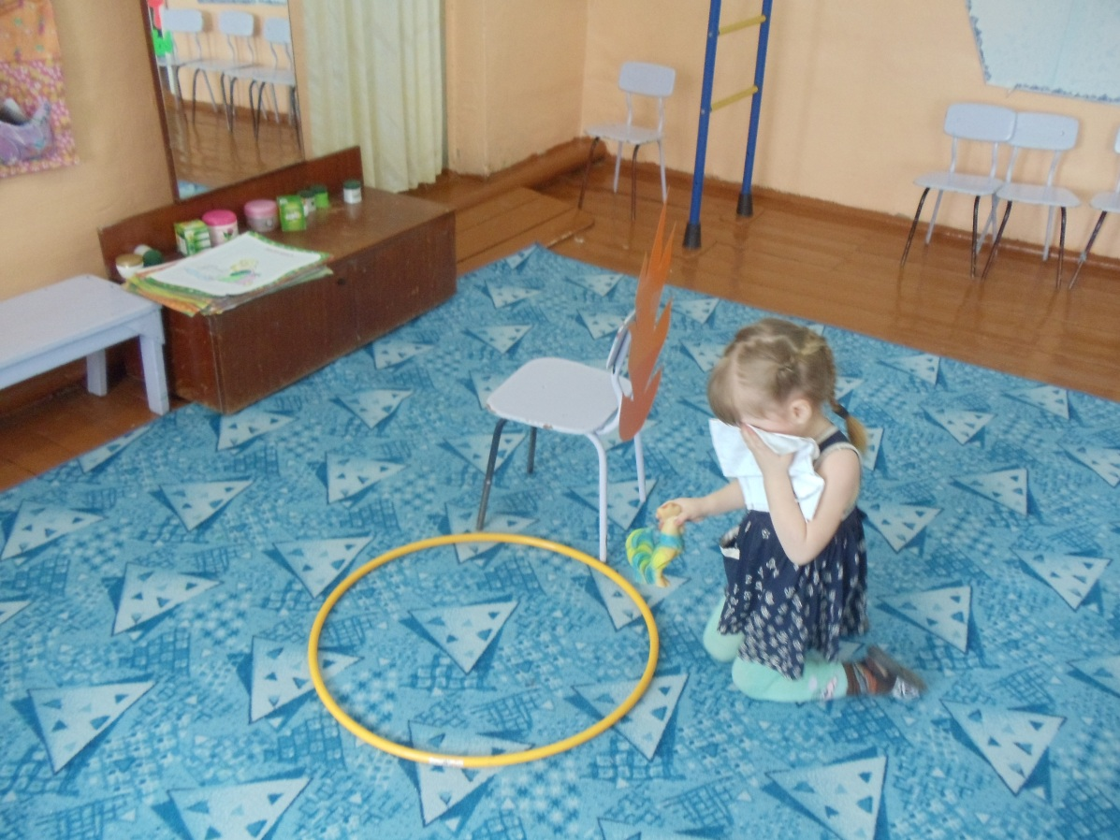

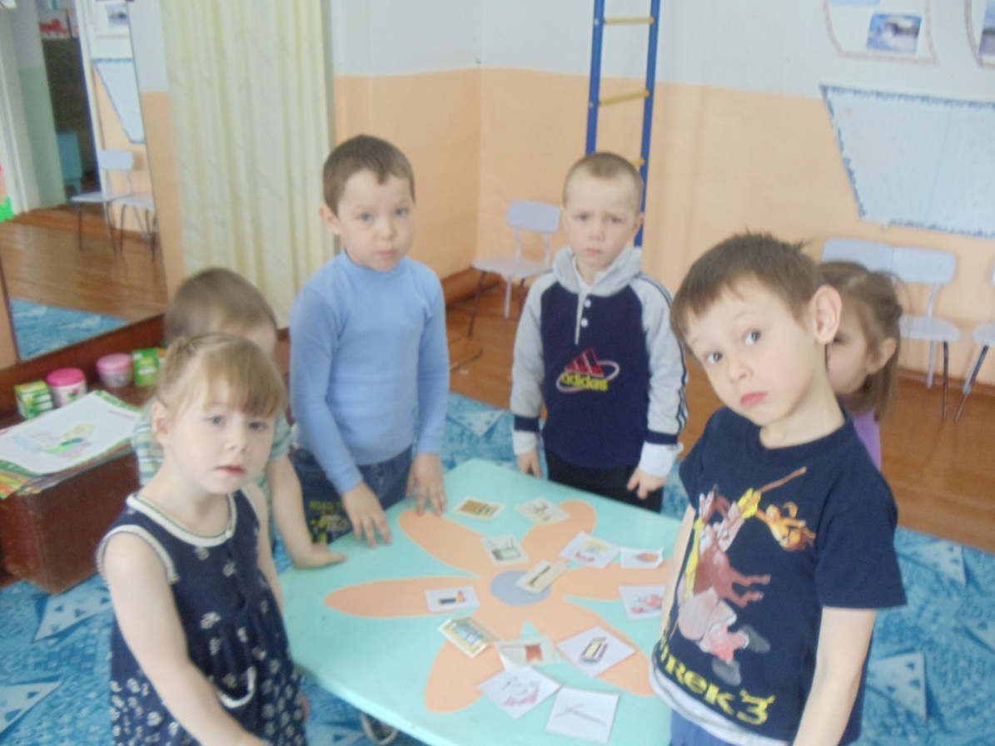

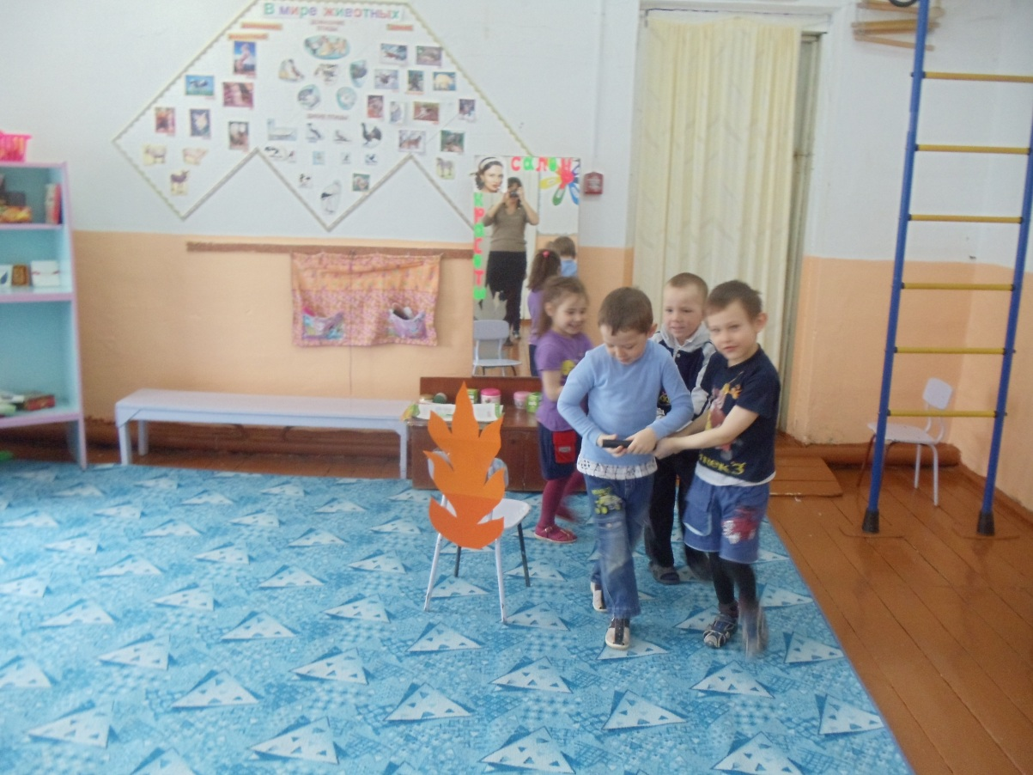

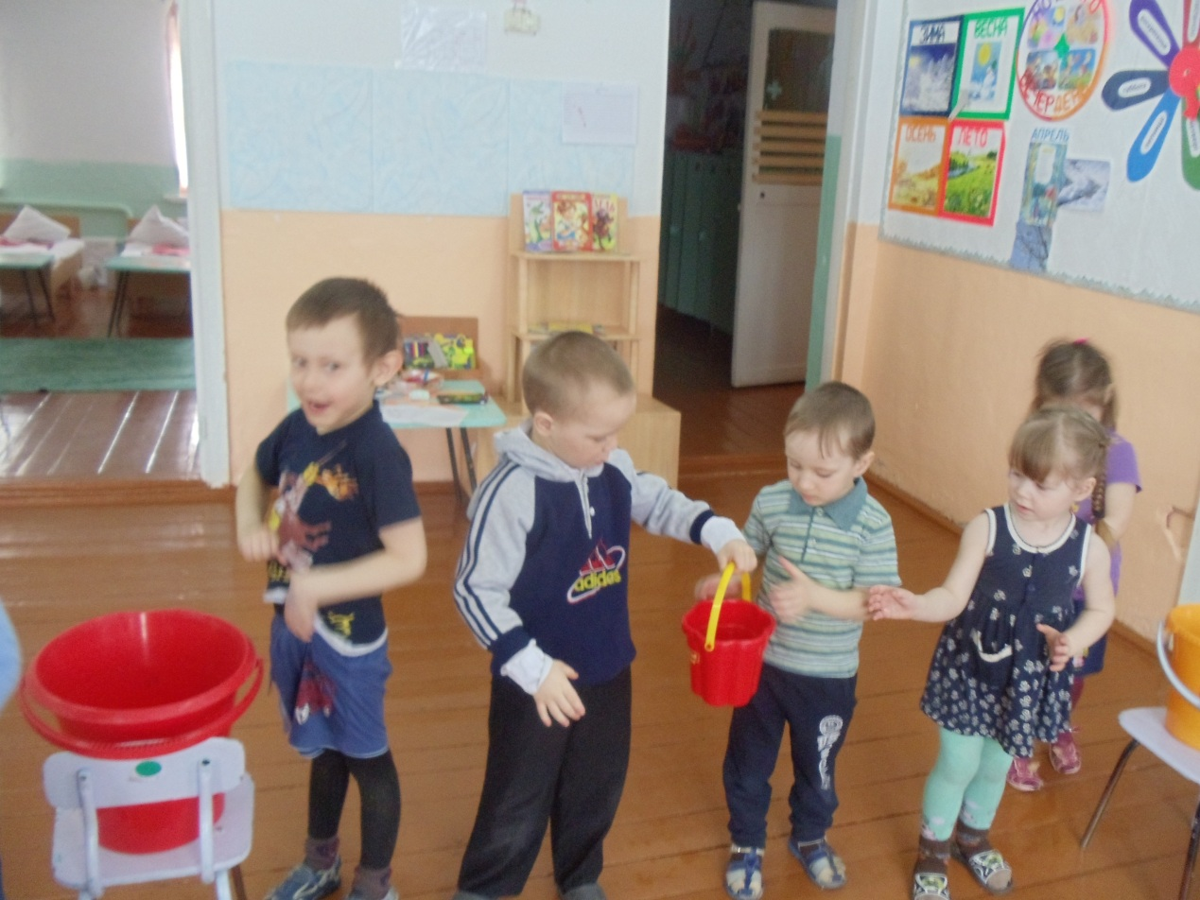

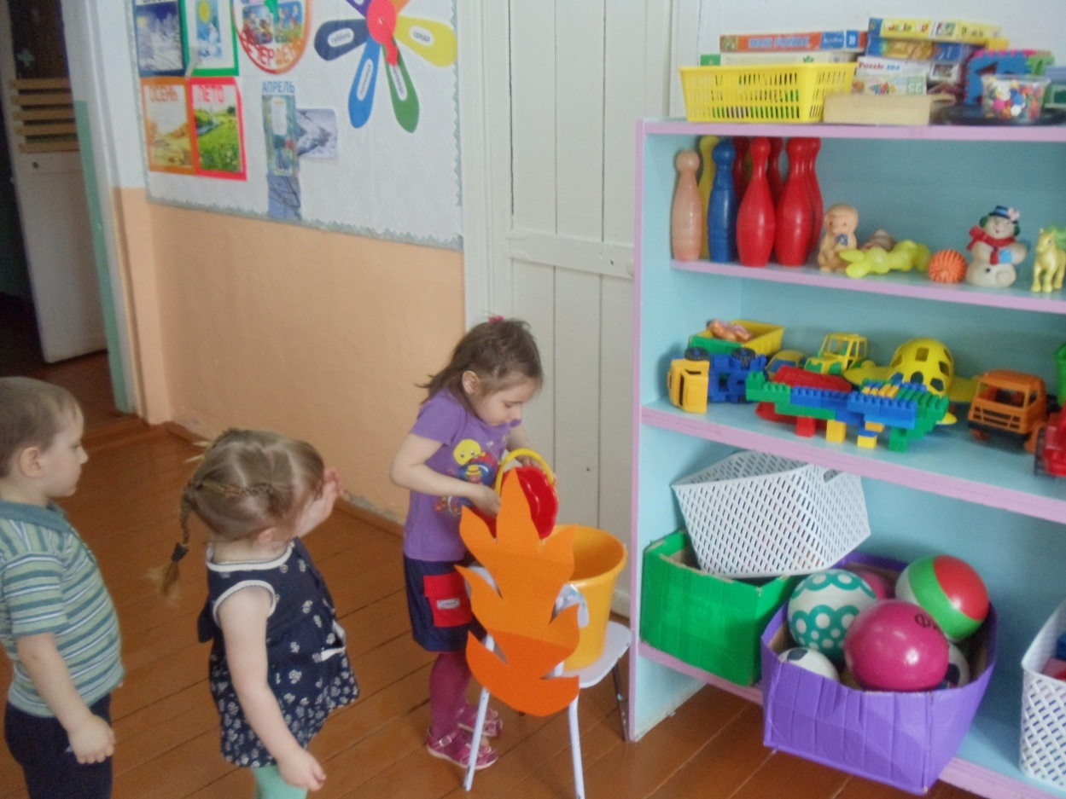

Мы считаем, что неделя пожарной безопасности в нашем детском саду прошла с пользой. Наши воспитанники, даже самые маленькие из них, понимают, что огонь, это не только друг, но и враг!

